





2
de
1
002 06/11/2024 16:45:21 Alteração
Operação
Versão Data/Hora
COMPRASNET-ME
Sistema de Origem
09001605900572024 - UASG Minuta: 090016
Informação Complementar
Local da Entrega
CONFORME ESPECIFICAÇÃO
AQUISIÇÃO DE MATERIAL DE REFRIGERAÇÃO. PREGÃO 90057/2024, ATA JFRJ-ARP-2024/00090, JFRJ-
DES-2024/39848 *ID-155 - SEMEQ* *RP*
Descrição
-
I
Impressão Completa
1
Número
NE
657
Célula Orçamentária
Esfera
PTRES
168312
Fonte de Recurso Natureza da Despesa UGR
Plano Interno
Tipo
1000000000
339030
-
-
Data de Emissão Tipo
Processo
Taxa de Câmbio
0,0000
Endereço
Data e hora da consulta: 14/11/2024 08:45
Usuário: ***.661.207-**
Nota de Empenho
UG Emitente
Código
90016
Nome
Moeda
JUSTICA FEDERAL DE PRIMEIRO GRAU - RJ
REAL - (R$)
CEP
CNPJ
28
05.424.540/0001-16 AV. ALMIRANTE BARROSO, 78/13
20031-001
Município
UF Telefone
RIO DE JANEIRO
RJ 3218-9771
Ano
2024
Modalidade de Licitação
PREGAO
ALDA 858 BLOCO 2 APTO 164 CENTRO
09910-170
Município
UF Telefone
DIADEMA
SP
Amparo Legal
Código
05/11/2024
179
Ato Normativo
Lei 14.133/2021
Artigo
Parágrafo
Incíso
Alínea
-
Valor
Ordinário
EOF-2024/00779.02
12.670,00
Favorecido
Código
CEP
Endereço
29.985.557/0001-00 DIAVED - COMERCIO, ENGENHARIA E PROJETOS INDU
Nome

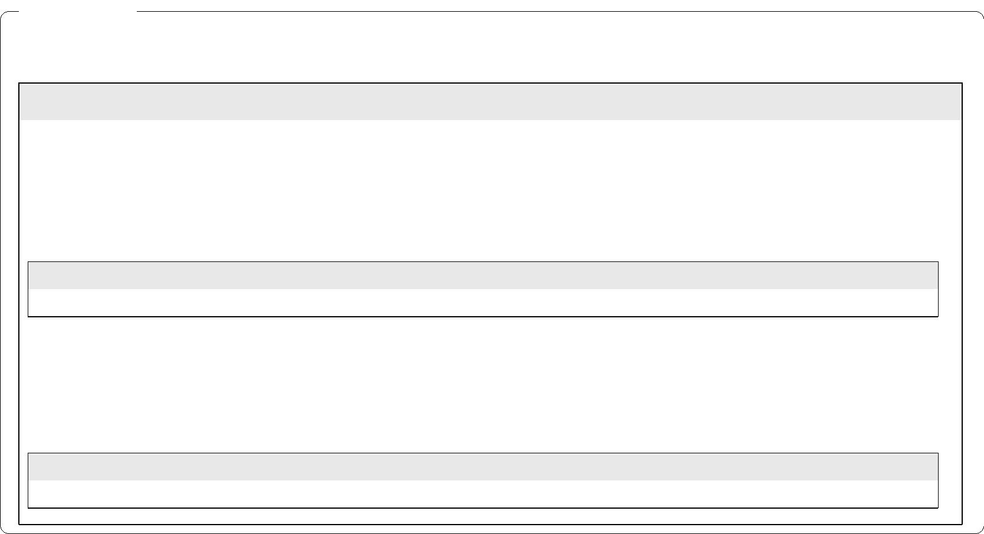

Item compra: 00002 - JUNTA EXPANSÃO, TIPO METÁLICA
FLANGEADA, CANO GUIA AÇO INOX, DIÂMETRO NOMINAL 4" X 180
MM, APLICAÇÃO INSTALAÇÃO HIDRÁULICA, CARACTERÍSTICAS
ADICIONAIS PRESSÃO TRABALHO: 10 BAR, ALTURA 180 MM,
MATERIAL AÇO INOXIDÁVEL
001
Valor do Item
Descrição
Seq.
Subelemento 24 - MATERIAL P/ MANUT.DE BENS IMOVEIS/INSTALACOES
12.670,00
339030 - MATERIAL DE CONSUMO
Total da Lista
Natureza de Despesa
Lista de Itens
Nota de Empenho
Data e hora da consulta: 14/11/2024 08:45
Usuário: ***.661.207-**
Impressão Completa
5.970,00
Valor Total
2
de
2
002 06/11/2024 16:45:21 Alteração
Operação
Versão Data/Hora
05/11/2024 15:15:08
06/11/2024 16:45:21
FABIO ALBUQUERQUE VIEIRA
***.863.017-**
Gestor Financeiro
Ordenador de Despesa
LUCIANA BARÃO RODRIGUES
***.973.247-**
Assinaturas
6.700,00
05/11/2024 Inclusão
Quantidade Valor Unitário
4,00000 1.675,0000
Operação
Data
Item compra: 00003 - JUNTA EXPANSÃO, TIPO EPDM FLANGEADA, 6.700,00
DIÂMETRO NOMINAL 150 MM, APLICAÇÃO INSTALAÇÃO
HIDRÁULICA, CARACTERÍSTICAS ADICIONAIS FLANGE ANSI 150
LBS
002
Valor do Item
Descrição
Seq.
5.970,00
05/11/2024 Inclusão
Valor Total
Quantidade Valor Unitário
6,00000 995,0000
Operação
Data

